Пневмопривод и эго элементы.

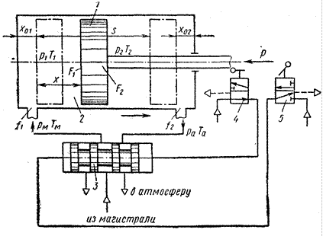

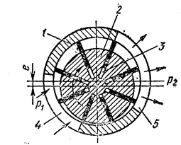

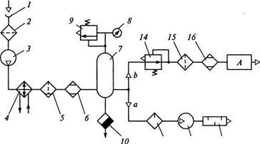

1 — воздухозаборник; 2, 15 — фильтры; 3 — компрессор; 4 — охладитель; 5 — фильтр-влагоотделитель; 6, 16 — химические осушители; 7 — воздухосборник; 8 — манометр; 9 — предохранительный клапан; 10 — конденсатоотводчик; 11 — масло распылитель; 12 — пневмомотор; 13 — глушитель; 14 — редукционный клапан.

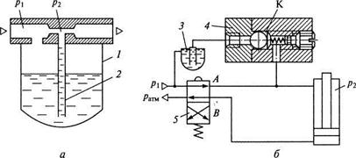

Схема устройств для внесения масла в поток воздуха:

а — маслораспылитель; б — смазочный питатель; 1 — стакан; 2 — трубка; 3 — резервуар с маслом; 4 — питатель; 5 -пневмораспределитель

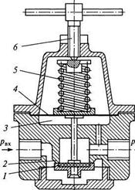

Пневматический редукцион­ный клапан:

1 — запорно-регулирующий элемент;

2 — корпус; 3 — полость; 4 — мембрана;

5 — пружина; 6 — регулировочный винт

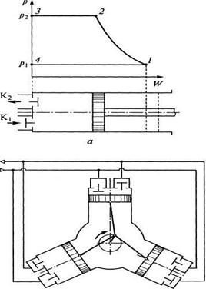

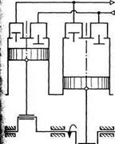 компрессоры называются многоцилиндровыми.